Ақмола облысы

Зеренді ауданы

«Балауса» балабақшасы

**«Ел тірегі - Елбасы»**

***(тақырыптық сағат)***

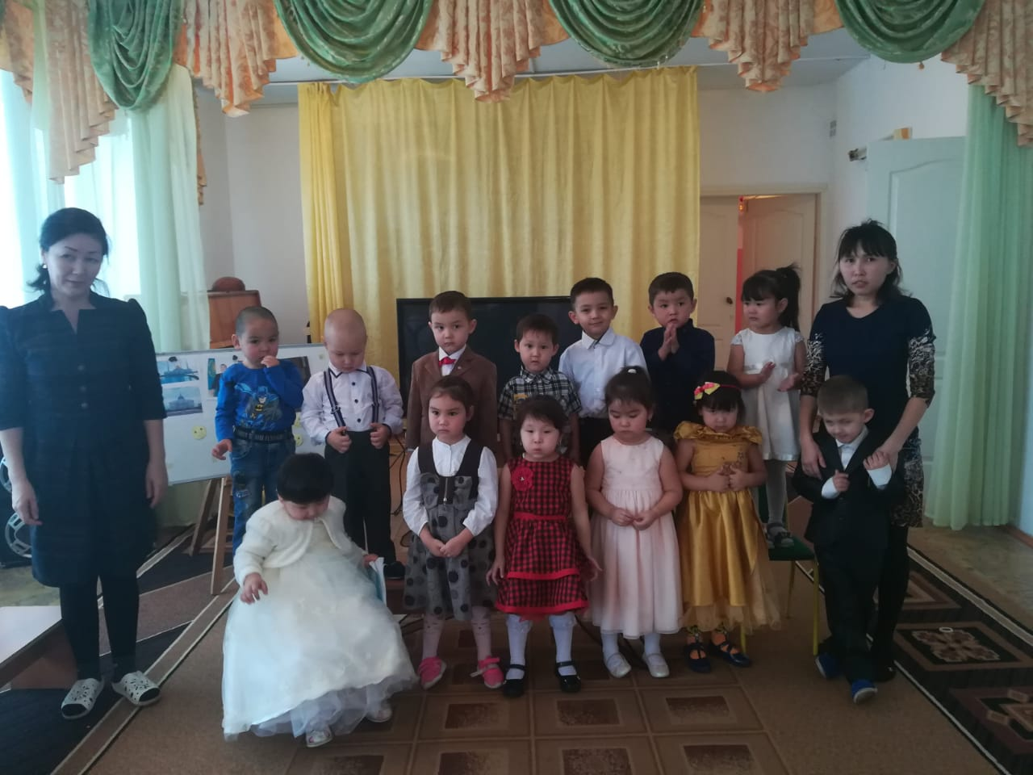

***(«Құлыншақ» ортаңғы тобы)***

Өткізген: Жапарова А.Т.

2018 жыл

Мақсаты: Елбасы туралы толық мағлұмат беру. Балалардың өз еліне, туған жеріне деген сүйіспеншілік, сезімдерін арттыру. Елбасындай Отанын, халқын сүюге, нағыз азамат, шынайы патриот болуға тәрбиелеу

Гимн орындалады

**Шаттық шеңбері**

Арайланып таң атты,

Алтын сауле таратты.

Қайырлы таң, біз ақылды баламыз!

Қайырлы таң, біз тәртіпті баламыз!

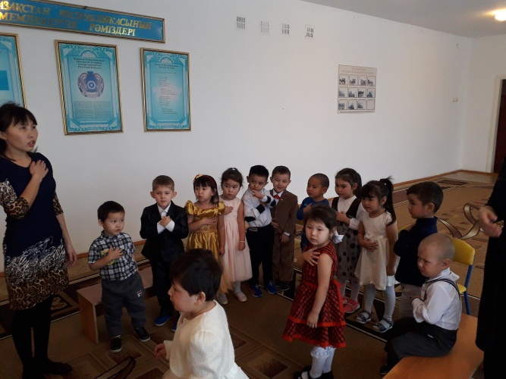 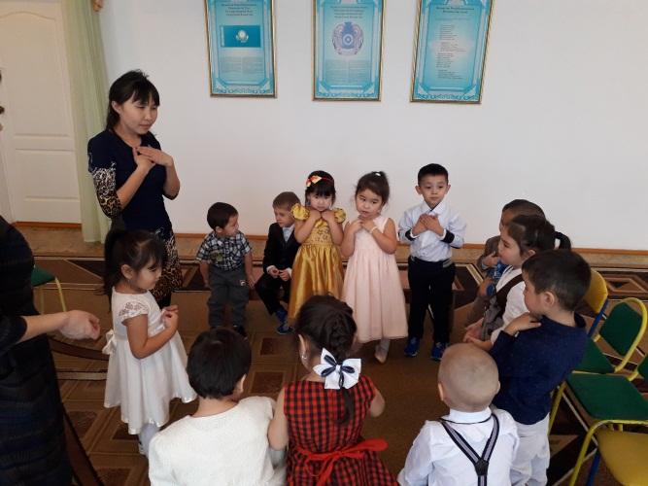

Балалар, бүгін біздің мемлекетімізде үлкен мереке – президент күні. Сендер біздің президентіміз кім екендігін білесіңдер ме?

Әрине, дұрыс айтасыңдар.Ол – Нұрсұлтан Әбішұлы Назарбаев.

Слайдпен жұмыс

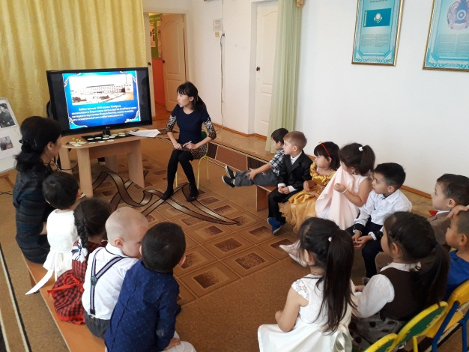

Нұрсұлтан Әбішұлы Назарбаев 6-шілде 1940 жылы Алматы облысы Қаскелең ауданындағы Шамалған ауылында туған.Балалық шағы кейде айта беретініміздей таршылық жағдайда өтті.Үлкендердің мал бағуына,бау-бақша өсіруіне көмек көрсетті. Мектепті жақсы оқып,жақсы білім алды.Ата-анасын қатты құрмет тұтты.

Еңбек жолын Теміртау қаласындағы қарағанды металлургия зауытынан бастады. Онда ол кенші болып жұмыс атқарды

Көп еңбектеніп, президент болды.

1991 жылы 1-желтоқсанда республика жұртшылығы тұңғыш рет Нұрсұлтан Әбішұлы Назарбаевты Республикамыздың Президенті етіп сайланды.

Елбасымыз Астана қаласында тұрады. Ол Ақордада қызмет атқарады. Елбасымыз сонымен қатар бос уақытында домбыра шертіп, тенис ойнап, кітаптар оқиды. Нұрсұлтан Әбішұлы Назарбаев өте ақылды, ақжарқын, мейірімді жан. Елбасы әрқашан балалардың, барлық халықтардың өмірін ойлап, қуаныш сыйлап жүреді.

Тақпақтар

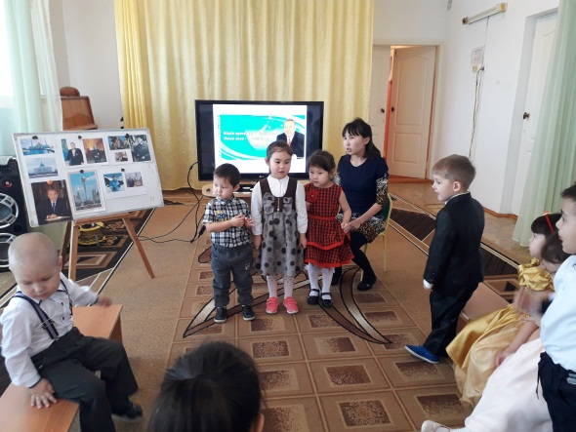

Сергіту сәті музыкалық

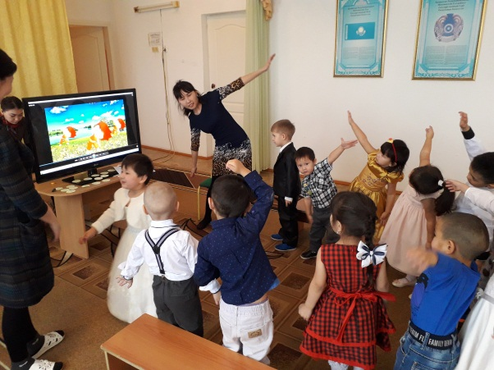

Ойын: «Өз елбасынды таны»

Мақсаты: ойлау қабілеттері мен есте сақтау қабілеттерін арттыру

Шарты: Өзге елдердің елбасыларының арасынан өз елбасымызды танып,көрсет.

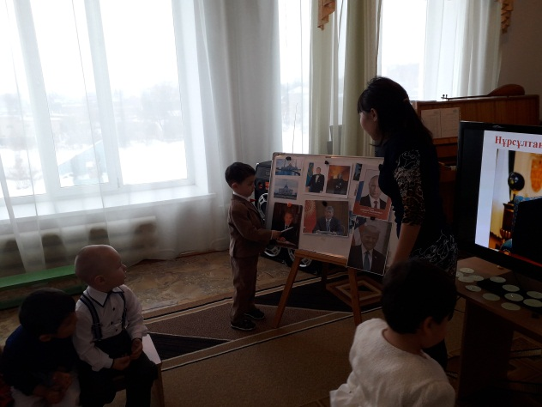

Елбасына деген тілектерін білдіріп, смайликтерді тақтаға жапсыру

